Všehrdova 560/2 Tel.: +420 724 015 680
Distribuční list 2016
118 00 Praha 1 E-mail: milada@bohemiamp.cz
Czech Republic www.bohemiamp.cz
Pařba v Pattayi (Pattaya)
Francky a Krimo sní o odchodu z fádního života na sídlišti. Místo, kam touží jet, je notoricky známé plážové letovisko v thajské Pattayi. Dostat se na místo, kde o ženy (ale i muže!), alkohol a pařby není nejmenší nouze, je ale pro dva flákače, kteří nemají žádné peníze, nadlidský úkol…
Rozhodnou se proto, že přihlásí svého souseda liliputa na mistrovský zápas v thaiboxu liliputů, který se odehrává právě v Pattayi. Co na tom, že pobožnému liliputovi napovídají, že se jedou všichni modlit do Mekky – hlavně,
když se jim proplatí na vysněné místo letenky. To však zatím netuší, že to, co měla být vysněná dovolená a začátek nového života, se najednou stává nejbláznivějším dobrodružstvím jejich života.
Thajsko, thaibox, prosťáčci, orangutáni a liliputi – to vše a mnohem více je namícháno v ztřeštěném komediálním mixu Pařba v Pattayi, který letos pobláznil celou Francii. Hodní hoši jdou do nebe, špatní kalí v Pattayi!
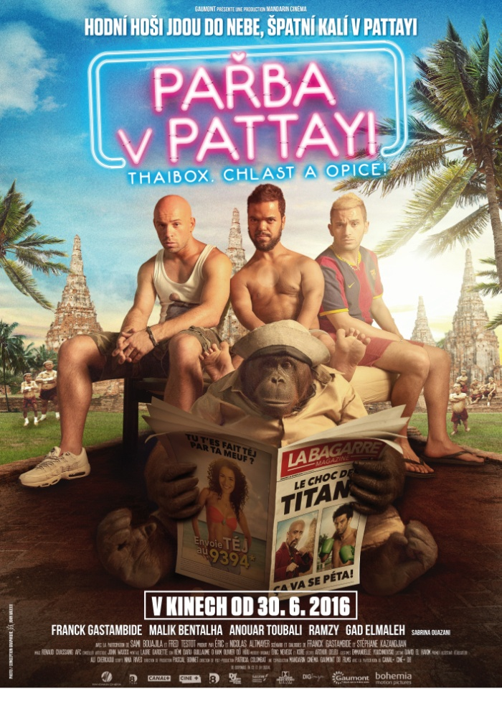 | Originální název:  Pattaya  Komedie  Francie, 2016, 97 min.  Režie:  Franck Gastambide  Scénář:  Franck Gastambide  Hrají:  Franck Gastambide, Ramzy Bedia, Gad Elmaleh,  Fred Testot, Sabrina Ouazani  Další info:  http://www.csfd.cz/film/146450-parba-v-pattayi/  Teaser:  https://www.youtube.com/watch?v=J8O4eCGRKHw
Premiéra: 30. 6. 2016  Kopie: DCP  Země: Francie  Rok: 2016  Světová práva: Gaumont  Délka filmu: 97 min.  Zvuk/formát: DD / 2D  Verze/přístupnost: CZ dabing / od 12 let | Programování  Milada Markantelli  GSM: 724 015 680  milada@bohemiamp.cz | Distribuce/Marketing/Akvizice  Branislav Volák  GSM: 733 185 810  volak@bohemiamp.cz
Bohemia Motion Pictures, a.s.
Všehrdova 560/2
118 00 Praha 1 – Malá Strana

